单位汇总报名人员流程说明

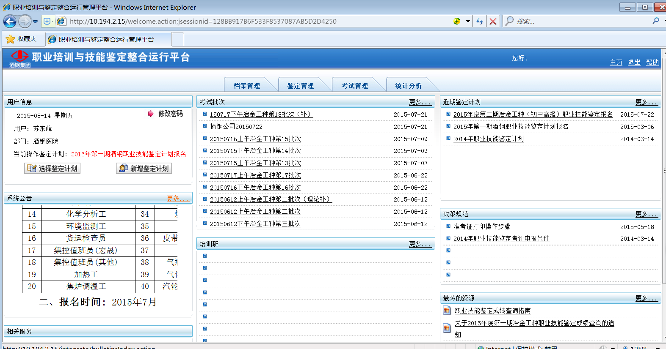
第一步：单位登录后选择“选择鉴定计划”。
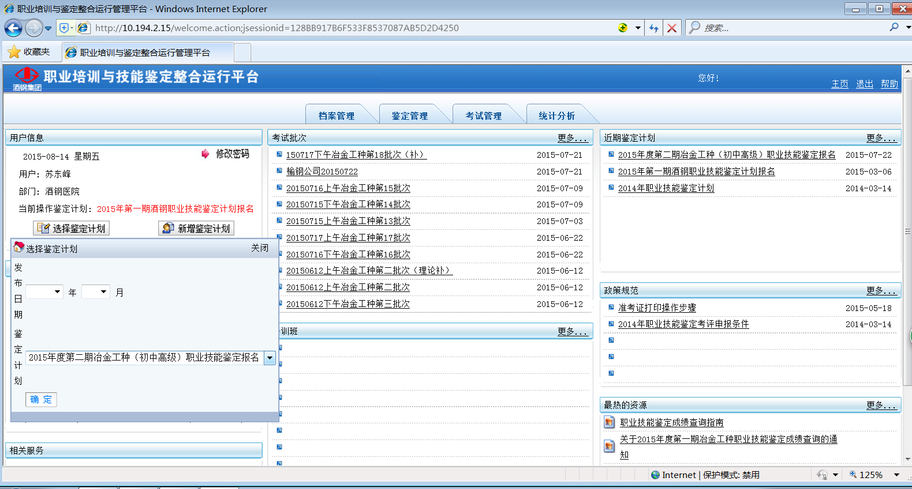
第二步：选择“2015年度第二期冶金工种（初中高）职业技能鉴定计划”后，点
“确定”。
第三步：返回“鉴定管理”标签，点击“鉴定计划报名”，即可汇总本单位人员报名名单，并送入电子表格编辑。
